**Мероприятия проекта «Музейный всеобуч» во 2-м квартале 2023 года**

1. Музейный всеобуч.

Направление 2: Достижение планируемых образовательных результатов в создаваемом пространстве. Проведение общешкольных событий по проекту:

- мероприятие 1: разработка обучающимися 10-х классов маршрута виртуальной экскурсии «Памятники города Красноярска, посвященные событиям Великой Отечественной войны» приуроченной к участию обучающихся школы в традиционной молодежной Вахте Памяти у памятного знака «Журавли» на площади у левобережного городского Дворца культуры в Октябрьском районе; проведение виртуальной экскурсии для обучающихся 4-8-х классов, посещение школьниками Вахты Памяти у памятного знака «Журавли (ссылка на публикацию <https://vk.com/public212824445>)

- мероприятие 2: 29 – 30 апреля девятиклассники под руководством педагога М.С. Пироговой побывали в 2-х-дневном путешествии в национальном парке «Столбы» на территории научной базы "Нарым". Задача этой образовательной экскурсии – изучить достопримечательности «Столбов» и разработать маршрут путешествия по местам национального парка, связанным с историей города Красноярска. Это событие является началом долгосрочного проекта, разработка которого началась по инициативе обучающихся 9А и 9Г классов:

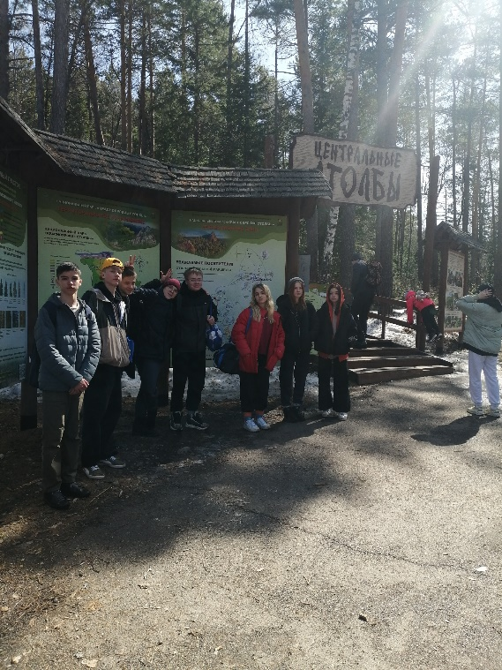 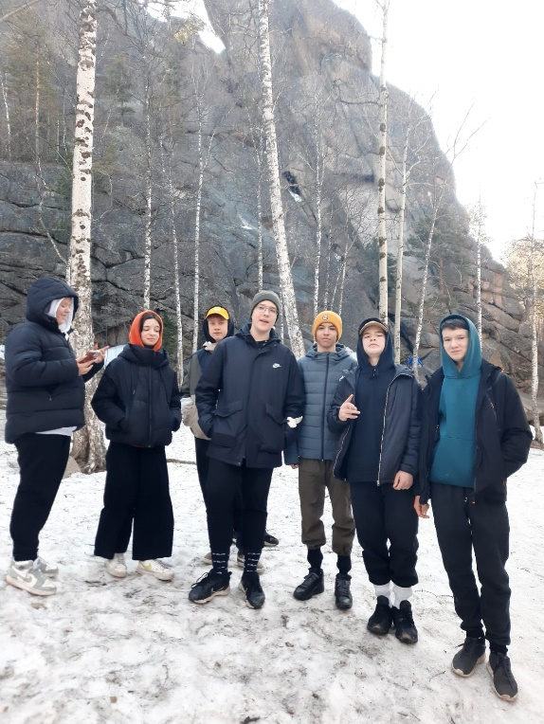

- мероприятие 3: команда обучающихся 9-х классов в рамках мероприятий проекта и празднования Дня Победы стала участницей военно-патриотического квиза «Поклонимся великим тем годам», проведенного бойцами Студенческого отряда КГПУ им. В.П. Астафьева для школьников. В ходе этого мероприятия школьники не только смогли показать и значительно расширить свои знания по истории Великой Отечественной войны, но и смогли познакомиться со студенческой жизнью во время экскурсии по педагогическому университету:

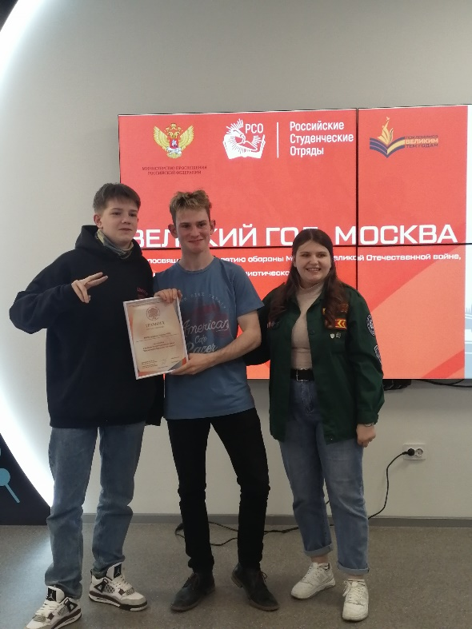 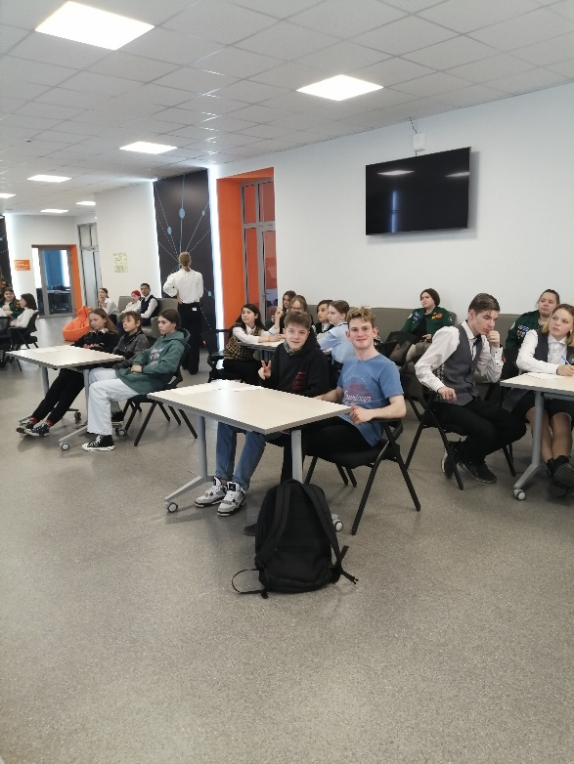

- мероприятие 4: 18 мая выпускники 11-х классов провели Ярмарку профессий, в рамках которой прошли презентации различных профессий, востребованных на региональном рынке труда. Старшеклассники познакомили обучающихся 5-10-х классов не только с профессиями будущего в сфере IT технологий, но и рассказали о востребованности рабочих специальностей;

- мероприятие 5: 20 – 28 мая среди обучающихся начальной школы прошел Конкурс рисунков «Мой любимый музей». Как показали итоги конкурса самым известным и популярным среди школьников младших классов является Красноярский краеведческий музей;

- мероприятие 6: с 26 июня 2023 г. началось несение почетного караула «Пост № 1» в г. Красноярске (ссылка на публикацию <https://vk.com/public212824445>), в рамках которой обучающиеся школы продолжили знакомство с музеями города:

- постовцы посетили музей-усадьбу Г.В. Юдина

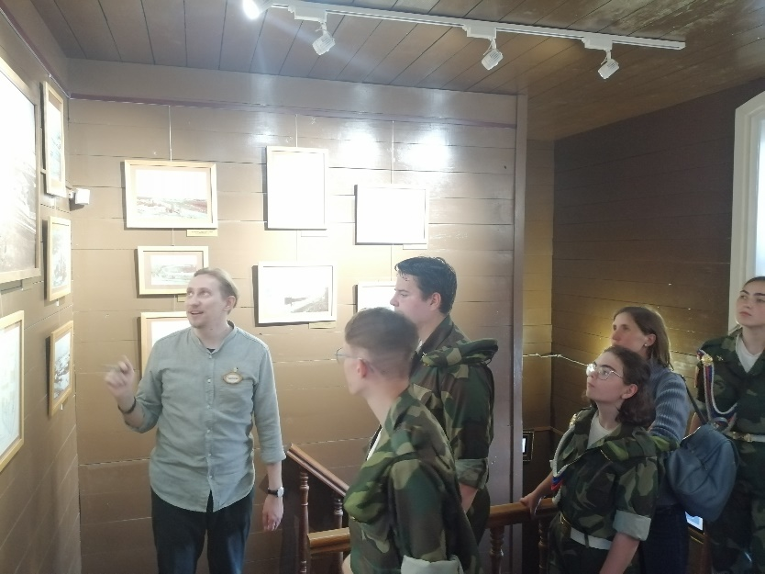

и музей «Мемориал Победы»:

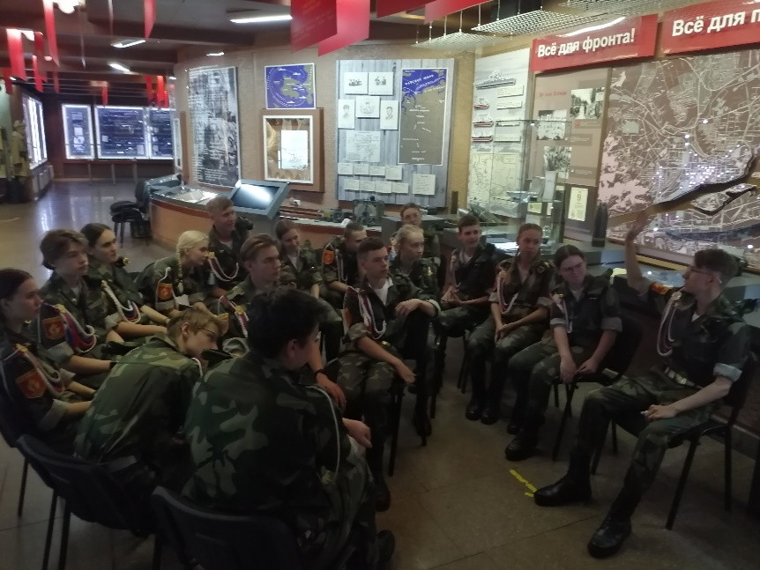

стали участниками викторины, посвященной улицам города, которые были названы в честь Героев Советского союза

